Масло моторное минеральное FORWARD GEAR М- 8 ДМ (ГОСТ 8581-78)

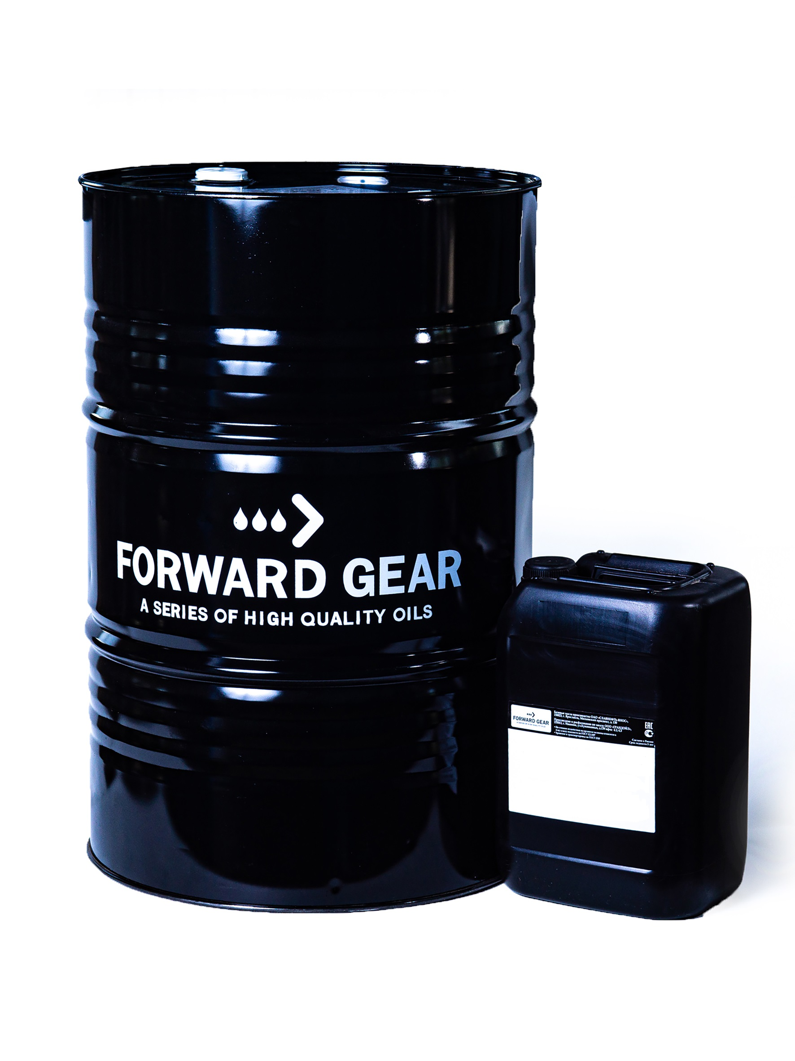
ОПИСАНИЕ ПРОДУКТА
Моторные масла для высокофорсированных дизельных двигателей с турбонаддувом, работающих в тяжелых условиях эксплуатации.
ОБЛАСТЬ ПРИМЕНЕНИЯ
Применяются в карьерных большегрузных самосвалах, экскаваторах, бульдозерах, тяжелых промышленных тракторах, автопогрузчиках, трубоукладчиках, грузовых автомобилях, автопоездах, лесовозах, магистральных тягачах, автобусах, сельскохозяйственной и другой мобильной технике. Могут использоваться в дизельных двигателях без наддува со значительно увеличенным пробегом между заменами масла.
ОСОБЕННОСТИ ПРОДУКТА
- Сохраняют рабочие свойства даже при длительном использовании в экстремальных условиях эксплуатации.
- Обеспечивает легкий пуск двигателя в холодное время года (М- 8 ДМ).
- Характеризуются высокой термической и термоокислительной стабильностью, надежными противоизносными свойствами.
- Обладают отличными моюще-диспергирующими характеристиками, препятствующими образованию лака и нагара на деталях двигателя.
- Предотвращают пенообразование, сохраняя прочность смазывающей масляной пленки.
- Защищают рабочие поверхности двигателя от коррозии.

ТЕХНИЧЕСКИЕ ХАРАКТЕРИСТИКИ.

№ п/п | Наименование показателей | Норма по ГОСТ | Фактически | Метод испытания
1. | Вязкость кинематическая при 100°С, мм2/с, не менее | 11,4 | 11,5 | ГОСТ 33
2. | Индекс вязкости, не менее | 90 | 94 | ГОСТ 25371
3. | Щелочное число, мг КОН/г, не менее | 8,2 | 8,4 | ГОСТ 11362
4. | Зольность сульфатная, %, не более | 1,5 | 1,5 | ГОСТ 12417
5. | Массовая доля механических примесей, %, не более | 0,025 | 0,012 | ГОСТ 6370
6. | Массовая доля воды, %, не более | следы | следы | ГОСТ 2477
7. | Температура вспышки в открытом тигле, °С, не ниже | 220 | 228 | ГОСТ 4333
8. | Температура застывания, °С, не выше | минус 18 | минус 18 | ГОСТ 20287
9. | Коррозионность на пластинках из свинца, г/м2 | отсутствие | отсутствие | ГОСТ 20502
10. | Стабильность по индукционному периоду осадкообразования, ИПО, в течение 60 часов | выдерживает | выдерживает | ГОСТ 11063
11. | Степень чистоты, мг на 100 г масла, не более | 450 | 340 | ГОСТ 12275
12. | Массовая доля активных элементов, %, не менее  - кальция - бария - цинка - фосфора | 0,3 - 0,09 не более 0,12 | 0,32 - 0,1 0,091 | ГОСТ 13538 ГОСТ13538 ГОСТ 13538 ГОСТ 9827
13. | Плотность при 20°С, кг/м3, не более | 905 | 890 | ГОСТ 3900


Информация о продукции является справочной и не является спецификацией. Типичные характеристики продукции могут варьироваться в пределах, установленных нормативно-технической документацией, не влияющих на заявленные эксплуатационные свойства.

